安丘市工业和信息化局

2023年政府信息公开工作年度报告

本报告根据《中华人民共和国政府信息公开条例》（国务院令第711号，以下简称《条例》）《国务院办公厅政府信息与政务公开办公室关于印发中华人民共和国政府信息公开工作年度报告格式的通知》（国办公开办函〔2021〕30号）等有关法律法规的要求编制。本报告包括六个部分内容：总体情况；行政机关主动公开政府信息情况；行政机关收到和处理政府信息公开申请情况；因政府信息公开工作被申请行政复议、提起行政诉讼情况；政府信息公开工作存在的主要问题及改进情况；其他需要报告的事项。

一、总体情况

今年以来，市工信局坚持以服务企业为中心，全面贯彻落实《条例》和政务公开工作任务，持续开展政府信息公开、政策精准推送，不断提升惠企政策宣传的广度与深度。

（一）主动公开

1.体制机制建设情况

对《2023年政府信息主动公开基本目录》进行了责任分解，建立了任务落实到具体科室、具体责任人，办公室负总责的体制机制。

2.主动公开信息情况

全年通过政府网站主动公开政府信息146条，较2022年增加65.9%。公开机构概况及领导信息3条，与2022年公开数据持平。更新了《政府信息公开指南》、《政府信息公开年度报告》等信息；公开了本单位机关职能、机构设置、办公地址、办公时间、联系方式、负责人姓名等信息；公布部门2023年预算与2022年决算信息共14条；做好法律、法规、规章和国家有关规定规定应当主动公开的其他政府信息。

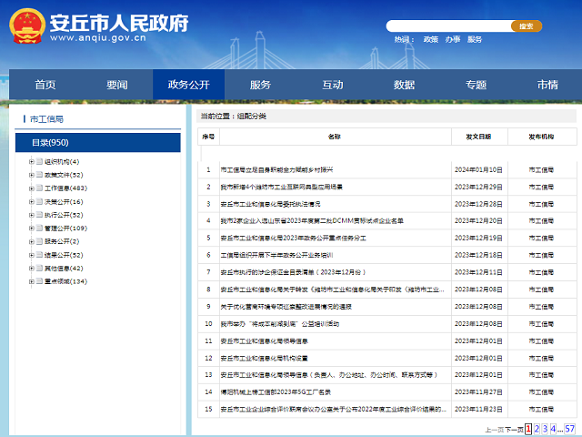

3.解读回应关切

重点关注了政策解读、回应关切，回应了网络问政1件，发布政策解读10件。

（二）依申请公开

2023年新收到政府信息公开申请2件，较2022年减增加100%,主要是要求提供印发文件数量和移动基站分布情况，在严格依照政府信息公开申请办理制度和程序答复的同时，创新工作方法，采用与上级相关业务部门联合答复的方式，更加便捷、直观的对依申请公开内容进行公开。因政府信息公开申请引起行政复议0件、行政诉讼0件。未收取任何政府信息公开相关费用。

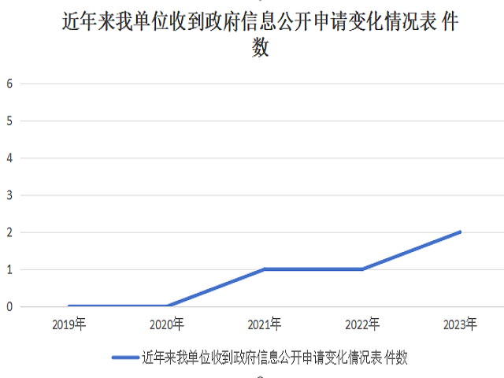

（三）政府信息管理

根据制定的《安丘市工业和信息化局政府信息主动公开目录》，分解了2023年政务公开重点工作任务，进一步细化政府信息公开；落实好各项公开制度，严格按照信息发布程序和流程，在做好保密审查的前提下，精准推送、及时发布信息；落实好政府信息制作、管理、动态调整到归档保存的全生命周期管理制度。

（四）政府信息公开平台建设

2023年，及时更新政府信息公开查阅场所资料，密切回应咨询问题1件。加大宣传力度，在《大众日报》《潍坊日报》《今日安丘》等报纸及《潍坊工业和信息化》等杂志发布信息180余篇。

（五）监督保障

加强经费保障，购买专用电脑一台，安排专职工作人员1名，兼职工作人员1名，明确政务公开工作监督职责，并进行了监督；开展专题培训2次；对全局工作信息报送情况进行了考核；及时进行社会评议，并根据评议情况进行改正；完善责任追究制度，全年对提报公开内容不及时的相关责任人谈话批评2次。

二、主动公开政府信息情况

|  |  |  |  |
| --- | --- | --- | --- |
| 第二十条第（一）项 | | | |
| 信息内容 | 本年制发件数 | 本年废止件数 | 现行有效件数 |
| 规章 | 0 | 0 | 0 |
| 行政规范性文件 | 0 | 0 | 0 |
| 第二十条第（五）项 | | | |
| 信息内容 | 本年处理决定数量 | | |
| 行政许可 | 0 | | |
| 第二十条第（六）项 | | | |
| 信息内容 | 本年处理决定数量 | | |
| 行政处罚 | 0 | | |
| 行政强制 | 0 | | |
| 第二十条第（八）项 | | | |
| 信息内容 | 本年收费金额（单位：万元） | | |
| 行政事业性收费 | 0 | | |

三、收到和处理政府信息公开申请情况

|  |  |  |  |  |  |  |  |  |  |
| --- | --- | --- | --- | --- | --- | --- | --- | --- | --- |
| （本列数据的勾稽关系为：第一项加第二项之和，等于第三项加第四项之和） | | | 申请人情况 | | | | | | |
| 自然人 | 法人或其他组织 | | | | | 总计 |
| 商业企业 | 科研机构 | 社会公益组织 | 法律服务机构 | 其他 |
| 一、本年新收政府信息公开申请数量 | | | 2 | 0 | 0 | 0 | 0 | 0 | 2 |
| 二、上年结转政府信息公开申请数量 | | | 0 | 0 | 0 | 0 | 0 | 0 | 0 |
| 三、本年度办理结果 | （一）予以公开 | | 2 | 0 | 0 | 0 | 0 | 0 | 2 |
| （二）部分公开（区分处理的，只计这一情形，不计其他情形） | | 0 | 0 | 0 | 0 | 0 | 0 | 0 |
| （三）不予公开 | 1.属于国家秘密 | 0 | 0 | 0 | 0 | 0 | 0 | 0 |
| 2.其他法律行政法规禁止公开 | 0 | 0 | 0 | 0 | 0 | 0 | 0 |
| 3.危及“三安全一稳定” | 0 | 0 | 0 | 0 | 0 | 0 | 0 |
| 4.保护第三方合法权益 | 0 | 0 | 0 | 0 | 0 | 0 | 0 |
| 5.属于三类内部事务信息 | 0 | 0 | 0 | 0 | 0 | 0 | 0 |
| 6.属于四类过程性信息 | 0 | 0 | 0 | 0 | 0 | 0 | 0 |
| 7.属于行政执法案卷 | 0 | 0 | 0 | 0 | 0 | 0 | 0 |
| 8.属于行政查询事项 | 0 | 0 | 0 | 0 | 0 | 0 | 0 |
| （四）无法提供 | 1.本机关不掌握相关政府信息 | 0 | 0 | 0 | 0 | 0 | 0 | 0 |
| 2.没有现成信息需要另行制作 | 0 | 0 | 0 | 0 | 0 | 0 | 0 |
| 3.补正后申请内容仍不明确 | 0 | 0 | 0 | 0 | 0 | 0 | 0 |
| （五）不予处理 | 1.信访举报投诉类申请 | 0 | 0 | 0 | 0 | 0 | 0 | 0 |
| 2.重复申请 | 0 | 0 | 0 | 0 | 0 | 0 | 0 |
| 3.要求提供公开出版物 | 0 | 0 | 0 | 0 | 0 | 0 | 0 |
| 4.无正当理由大量反复申请 | 0 | 0 | 0 | 0 | 0 | 0 | 0 |
| 5.要求行政机关确认或重新出具已获取信息 | 0 | 0 | 0 | 0 | 0 | 0 | 0 |
| （六）其他处理 | 1.申请人无正当理由逾期不补正、行政机关不再处理其政府信息公开申请 | 0 | 0 | 0 | 0 | 0 | 0 | 0 |
| 2.申请人逾期未按收费通知要求缴纳费用、行政机关不再处理其政府信息公开申请 | 0 | 0 | 0 | 0 | 0 | 0 | 0 |
| 3.其他 | 0 | 0 | 0 | 0 | 0 | 0 | 0 |
| （七）总计 | | 2 | 0 | 0 | 0 | 0 | 0 | 2 |
| 四、结转下年度继续办理 | | | 0 | 0 | 0 | 0 | 0 | 0 | 0 |

四、政府信息公开行政复议、行政诉讼情况

|  |  |  |  |  |  |  |  |  |  |  |  |  |  |  |
| --- | --- | --- | --- | --- | --- | --- | --- | --- | --- | --- | --- | --- | --- | --- |
| 行政复议 | | | | | 行政诉讼 | | | | | | | | | |
| 结果维持 | 结果  纠正 | 其他  结果 | 尚未  审结 | 总计 | 未经复议直接起诉 | | | | | 复议后起诉 | | | | |
| 结果  维持 | 结果  纠正 | 其他  结果 | 尚未  审结 | 总计 | 结果  维持 | 结果  纠正 | 其他  结果 | 尚未  审结 | 总计 |
| 0 | 0 | 0 | 0 | 0 | 0 | 0 | 0 | 0 | 0 | 0 | 0 | 0 | 0 | 0 |

五、存在的主要问题及改进情况

（一）2022年问题整改情况

针对“转载、公开上级政策时效性不高”的问题，不断探索高效、便捷的公开和解读方式，着力抓好上级政策和解读回应的时效性，让企业和群众更加及时的了解政策、充分享受惠企政策带来的红利。

（二）2023年存在的问题及改进情况

主要问题：

1.本部门起草政策解读的不够详细，时效性上有所延迟；

2.工业相关数据公开不及时。

改进情况：

1.根据政策内容，更加详实、细致、大众化的做好政策解读，尽早谋划，提高政策解读的时效性。

2.针对统计数据上报延迟的情况，加强研判，及时更新。

六、其他需要报告的事项

（一）收取信息处理费的情况

本机关严格贯彻落实《国务院办公厅关于印发<政府信息公开信息处理费管理办法>的通知》（国办函〔2020〕109号）和《山东省人民政府办公厅关于做好政府信息公开信息处理费管理工作有关事项的通知》（鲁政办字〔2020〕179号）要求，2023年度未收取政府信息公开信息处理费，包括：检索费、复制费（含案卷材料复制费）、邮寄费。

（二）落实安丘市2023年度政务公开工作要点情况

2023年，针对企业、群众不断提高的政府信息公开参与积极性，市工信局大力推进工业领域信息公开，不断提高信息公开的时效性和实效性，使企业和群众能更快、更便捷的了解更多的信息。

（三）人大代表建议和政协委员提案办理公开情况

2023年，安丘市工业和信息化局共接到市人大建议1件，与2022年同期持平；市政协提案14件，与2022年同期增加100%。对接到的代表建议和提案高度重点，安排专人负责，与各委员、代表进行对接，及时给予答复。提案办结率、见面率、满意率均为100%。

（四）安丘市工业和信息化局2023年度政务公开工作创新情况

2023年，市工信局创新工作方式方法，实行公开政策上门，变过去“企业找政策”为“政策找企业”， 组织政策宣讲小分队，先后到经济开发区、新安街道办事处、兴安街道办事处、凌河街道办事处、大汶河旅游发展中心、景芝镇等6个镇街区开展了惠企政策公开宣讲。累计有近400家主营业务在1000万元以上的企业负责人参加了活动。

（五）安丘市工业和信息化局2023年度政府信息公开工作年度报告数据统计需要说明的事项

本年度报告中所列各项数据的统计期限自2023年1月1日至2023年12月31日。本年度报告的电子版可在安丘市人民政府门户网站（http://www.anqiu.gov.cn/）下载。如对本报告有任何疑问，请与安丘市工业和信息化局企业管理科联系（地址：山东省安丘市青云大街623号安丘市级机关综合办公大楼366房间，邮编：262100，电话：0536-4396366，传真：0536-6205111，电子邮箱：[aqsjxjbgs@wf.shandong.cn）。](mailto:aqszfzwgkb@wf.shandong.cn）。)

（六）安丘市工业和信息化局2023年度没有其他需要报告的事项。

（七）安丘市工业和信息化局本年度没有其他有关文件专门要求通过政府信息公开工作年度报告予以报告的事项。

安丘市工业和信息化局

2024年1月20日